Túra a Börzsönyben
2013. március 09-én
A túra nehézségi foka: közepes nehézségű útvonal.
Találkozó: 2013. 03. 09-én (szombat) 7:30 és 7:45 között a Nyugati pályaudvaron a pénztárak előtt.
Indulás: 8:07-kor a Szobra tartó vonattal Nagymarosig. A csoporthoz bármely állomáson lehet csatlakozni, ezt kérném előre jelezni!
Útvonal: Nagymaros – Templom-völgy útvonalon a K ▬ jelzésen, Szt. Mihály-hegy, Hegyes-tető érintésével a Köves mezőig, majd tovább a Z ∆ jelzésen a Kapu-hegyet érintve, majd a P ▬ jelzésen visszatérünk Nagymarosra.
Táv: 11 km, szint: 490 m fel, 490 lefelé.
Várható költségek: kb. 2000 Ft oda-vissza. A BKV bérlettel rendelkezők csak a közigazgatási határtól vegyenek jegyet, így olcsóbb. A fenti ár teljes árú felnőtt menetjegyre vonatkozik.
Hazaérkezés: kb. 17 körül a Nyugati pályaudvarra.
Túravezető: Nagyné Borbély Ilona

Fontos tudnivalók: A túrázáshoz a téli-tavaszi időjárásnak megfelelő öltözék, vízálló túracipő(!!!), túrabot – ha van - ajánlott. Mindenki hozzon magával igényének megfelelő mennyiségű élelmet és innivalót, mert az úton vásárlási lehetőség csak az indulásnál lesz, utána nem érintünk semmilyen boltot.
Kedvcsinálónak néhány kép:

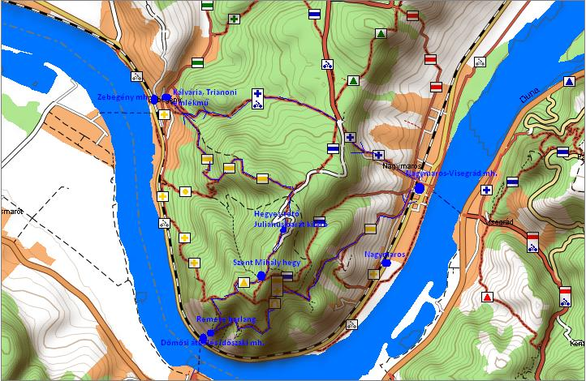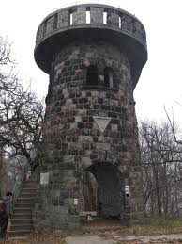
A túra útvonala A Júliánus barát kilátó

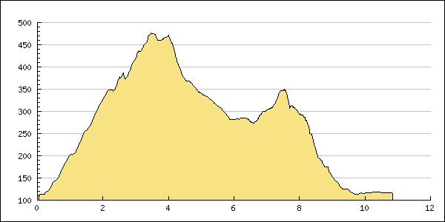
Szinttérkép

Szeretettel várok mindenkit! Jelentkezés március 08-ig a 28/452-119-es vezetékes vagy a 30/238-2197-es mobilon Kovács Tamásnál vagy Nagyné Borbély Ilonánál a 30-996-8655-ös számon vagy az ilona.b.nagyne@gmail.com e-mail címen.
Budapest, 2013. március 02.
Nagyné Borbély Ilona túravezető

